青山新沟桥“7·23”一般机械伤害安全事故

调查报告

青山区“7·23”一般机械伤害安全事故调查组

目 录
一、事故基本情况 1
（一）事故涉及工程基本情况 2
（二）事故发生单位及相关单位概况 2
（三）合同签订情况 2
（四）事故发生单位安全管理情况 2
（五）事故发生经过 2
（六）事故现场情况 3
（七）人员伤亡和直接经济损失情况 3
（八）其他情况 3
二、事故应急处置及评估情况 4
（一）事故信息接报及响应情况 4
（二）事故现场应急处置情况 4
（三）事故应急处置评估 5
三、事故原因分析 5
（一）直接原因分析 5
（二）事故相关检测和鉴定情况 5
（三）间接原因分析 6
四、有关责任单位存在的主要问题 6
五、对有关责任人员和责任单位的处理建议 6
六、事故主要教训 6
七、事故整改和防范措施 6

青山新沟桥“7·23”一般机械伤害安全事故

调查报告

2025年7月23日，武汉奥立通电梯配件有限公司进行电梯轿厢空调加装作业过程中发生一起机械伤害安全事故，造成1人死亡。
依据《中华人民共和国安全生产法》（以下简称“安全生产法”）《生产安全事故报告和调查处理条例》（国务院令第493号）《湖北省生产安全事故报告和调查处理办法》（省政府令第354号）等有关法律法规规定，青山区人民政府成立由区应急管理局、区公安分局、区市场监管局、区住更局、区总工会、新沟桥街道办事处等单位组成的“7·23”一般机械伤害安全事故调查组（以下简称事故调查组），并邀请区纪委监委、区检察院有关部门参加，对事故展开调查。
事故调查组按照“科学严谨、依法依规、实事求是、注重实效”和“四不放过”的原则，通过现场勘验、调查取证、人员询问和综合分析，查清了事故发生的主要经过、原因、人员伤亡和财产损失情况，认定了事故的性质和事故责任，提出了对有关责任人员及责任单位的处理建议和事故防范措施建议。
经调查认定，青山新沟桥“7·23”一般机械伤害安全事故是一起从业人员违章作业而造成的一般生产安全责任事故。

一、事故基本情况

（一）事故涉及工程基本情况

事故涉及工程为加装轿厢空调工程（以下简称“加装轿厢空调工程”）。

（二）事故发生单位及相关单位概况
武汉奥立通电梯配件有限公司。以下简称“奥立通公司”，为加装轿厢空调工程被转包后的具体实施单位，统一信用代码：91420104303737472A，类型为有限责任公司(自然人投资或控股)，成立于2014年11月22日，住所为武汉市硚口区建设大道439号湖北商业广场七楼710室，经营范围包括许可项目：一般项目:特种设备销售;制冷、空调设备制造;电子、机械设备维护（不含特种设备）;金属制品修理;电气设备修理;通用设备修理等。

（三）合同签订情况

9台电梯轿厢空调安装，期限为2025年7月21日至7月31日，工程造价为41362.5元。

（四）事故发生单位安全管理情况
奥立通公司建立了《全员安全责任制度》《安全教育培训要求》《电梯空调安装工艺及安全注意事项》等安全生产规章制度，组织开展了安全风险隐患排查治理，定期组织员工进行安全教育培训。

（五）事故发生经过
2025年7月23日下午，奥立通公司陈某、林某建根据前期工程施工进度，进行1号电梯轿厢空调安装。15时许，陈某、林某建进入1号电梯井道作业，在完成空调主机安装后，陈某进入井道底坑进行绑线作业，林某建在轿厢顶控制轿厢运行，后将轿厢停靠于负三层平层位置。16时09分许，电梯轿厢突然上行，将林某建挤压在负三层往上的井道壁与轿厢之间导致其死亡。

（六）事故现场情况
死者从轿门门头（图1）坠入井道壁与轿厢，在井道负三层往上位置被挤压（图2）。
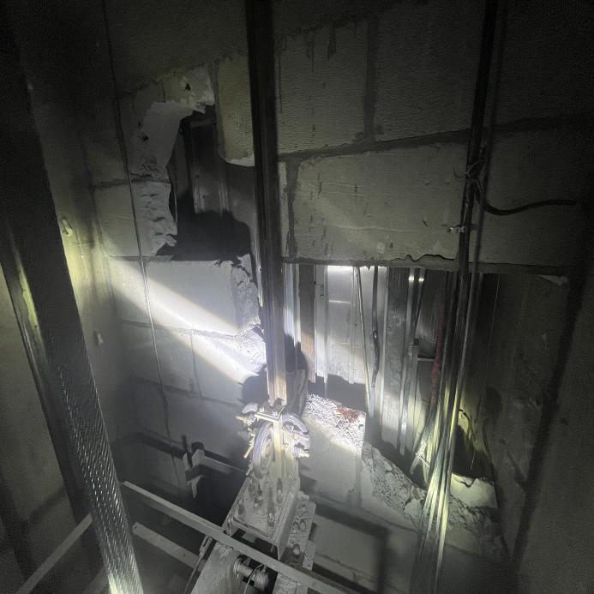
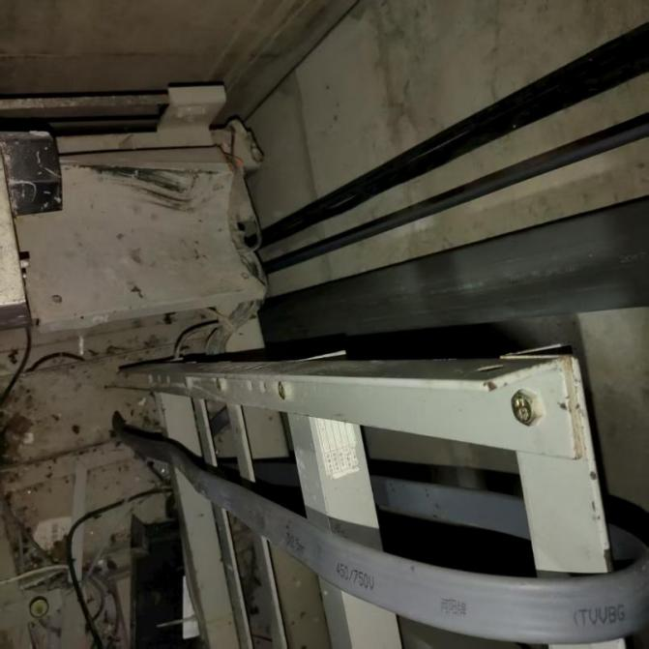

事故电梯
轿厢外壁
死者坠入位置

图1（轿门门头） 图2（井道负三层往上位置）

（七）人员伤亡和直接经济损失情况
1.人员伤亡情况。事故造成1人死亡：林某建，系奥立通公司空调安装人员。
2.事故损失情况。事故造成直接经济损失约134.3万元，其中赔偿费用130万元，电梯设备维修费用4.3万元。

（八）其他情况

1.涉事电梯有关情况。设备注册代码为31104201072017120011，内部编号为5XDT1，设备型号为MCA-1050-C0180，出厂编号为15G031264，使用参数:载重量1050kg,42层/38站(地下层站设站:负二层、负三层)，速度3.0m/s，最近一次检验结论为合格，维保结果为正常。

2.作业人员持证情况。林某建、陈某均持有特种设备作业人员证[作业项目为 T (电梯修理)]，其中林某建所持证件有效日期至2026年8月。

3.经营许可证取证情况。电梯轿厢空调安装业务不属于特种设备安装、改造、修理、维护保养施工范围，故不强制要求奥立通公司持有《特种设备生产许可证》。

二、事故应急处置及评估情况

（一）事故信息接报及响应情况
事故发生后，陈某先后拨打120急救电话、110报警电话和119救援电话，并向罗某胜（奥立通公司法定代表人）报告相关情况。区委（区政府）办公室、区公安分局、区应急管理局、区市场监管局和新沟桥街道办事处等部门接报后立即赶赴事故现场组织救援和应急处置。市市场监管局接报后会同电梯技术专家一起赶赴现场，协助做好相关技术支持工作。

（二）事故现场应急处置情况

事故发生后，陈某立即按压电梯急停按钮，并拔打120急救电话、110报警电话和119救援电话。16时30分许，120医疗救援人员到场后，因林某建被电梯卡在井道壁之间难以实施救援。16时50分许，119消防救援人员到场后组织奥立通公司员工砸井道隔离墙进行施救。19 时20分许，林某建被救出后送往武汉市普仁医院急救，20时29分经抢救无效死亡。

（三）事故应急处置评估
事故发生后，120急救中心、119消防救援、区公安分局、区应急管理局、区市场监管局和新沟桥街道办事处等部门接报后，迅速组织人员赶赴现场处置，响应及时，措施得当，处置稳妥，对相关信息报送及时准确。

三、事故原因分析

（一）直接原因分析
通过现场勘察、视频监控和人员询问，认定事故的直接原因是：林某建安全意识淡薄，违反公司《电梯空调安装工艺及安全注意事项》要求，在实施轿厢空调安装作业时未按压轿厢急停开关，且未将电梯持续保持在检修运行状态，被外呼上行的电梯挤压在井道壁与轿厢之间导致死亡。

（二）事故相关检测和鉴定情况
根据《湖北省武汉市青山区“7·23”事故技术分析报告》，林某建未佩戴劳动防护用品，违规进入轿顶作业，在轿顶作业时未持续保持检修运行状态，错误将电梯置于正常状态。当外部呼梯发出上行指令时，电梯轿厢随即加速上行，其站立失稳坠落到运行中的轿厢和井道壁之间，造成挤压死亡。

（三）间接原因分析
奥立通公司实施《电梯空调安装工艺及安全注意事项》制度不力，从业人员存在违章作业行为。

四、有关责任单位存在的主要问题

奥立通公司安全生产主体责任落实不到位，教育和督促从业人员执行本单位安全操作规程不严[]，从业人员存在违章作业行为。

五、对有关责任人员和责任单位的处理建议
奥立通公司。安全生产主体责任落实不到位，教育和督促从业人员执行本单位安全操作规程不严，从业人员存在违章作业行为，对事故负有责任。违反《安全生产法》第四十四条第一款[]的规定，建议由应急管理部门依照有关法律法规给予行政处罚。

六、事故主要教训
本起事故的发生暴露出部分生产经营单位安全生产主体责任落实不到位，实施安全生产规章制度不严格，经营设备、施工项目和作业过程安全管理缺位，相关从业人员安全意识淡薄，违章违规作业依然存在。

七、事故整改和防范措施
（一）奥立通公司要深刻汲取事故教训，严格安全生产规章制度落实，加大安全教育培训力度，督促从业人员落实安全操作规程要求，并做好施工现场安全管理，及时制止违章作业行为。
（二）区市场监管局要深刻汲取事故教训，加大特种设备领域安全监管力度，突出电梯轿厢加装设备设施安全指导，督促使用单位规范涉特种设备生产作业行为。
（三）区住更局要深刻汲取事故教训，强化专业化住宅小区物业安全监管力度，加大电梯非本体设备加装安全管理，严格督促物业单位落实隐患整改闭环管理和发包项目作业人员审核。
（四）新沟桥街道要深刻汲取事故教训，强化本辖区安全生产工作统筹部署安排，加大辖区内特种设备安全巡查和监督检查力度，坚决遏制此类事故再次发生。

[]《中华人民共和国安全生产法》第四十四条第一款：生产经营单位应当教育和督促从业人员严格执行本单位的安全生产规章制度和安全操作规程；并向从业人员如实告知作业场所和工作岗位存在的危险因素、防范措施以及事故应急措施。
[]《中华人民共和国安全生产法》第四十四条第一款：生产经营单位应当教育和督促从业人员严格执行本单位的安全生产规章制度和安全操作规程；并向从业人员如实告知作业场所和工作岗位存在的危险因素、防范措施以及事故应急措施。

